空调机冷凝器在密闭空间中的动态模拟分析
作者：胡观兴⁽¹⁾，谢耀明⁽²⁾
单位：柏诚（亚洲）有限公司 (1) 香港 (2) 北京

摘要
本论文主要是详细列出计算流体力学 (Computational Fluid Dynamics, CFD) 软件包在暖通空调专业上的其一种应用实例及经验。并以两个不同的实例，将空调机冷凝器在密闭空间中的模拟作重点分析讨论及经验分享：
- 高层住宅大厦的空调机室外机散热分析
- 地下铁道列车空调冷凝器在隧道及车站中的散热动态分析

引言
近年，随着商用计算流体力学软件包(CFD) 的流行及高性能个人电脑的发展，CFD模拟仿真技术已成功应用于很多不同的基础建设项目上，例如隧道通风、地下铁道车站环控系统设计上。今天，CFD的应用已扩展到对暖通空调等系统进行详细的设计分析。而其中对空调机冷凝器及散热水塔的通风散热效能研究应用也不少。
本文主要是讨论应用于空调机冷凝器上的不同CFD模拟方法及其特点。

应用CFD软件包简介
现时商用CFD软件包在国内外均非常流行，但因其功能广泛及牵涉多种不同的学术范畴[1,2]，例如流体力学、微分方程式、网格生成、数值分析等，在学习及使用这种软件包上有一定难度。可能因为这种原因，现时已有好几种针对暖通空调专业而设计的CFD软件包，例如Airpak、FlowVENT、MicroFlo等。它们有简易的视窗使用界面，又能直接从模拟结果中得到各种在仔细分析系统时所需的数值，例如有关室内空气品质(indoor air quality, IAQ)中的各种数值。
本文集中讨论CFD模拟在空调机冷凝器通风散热分析上的应用。基本上暖通空调专用的CFD软件包能对大部份的有关项目作出有效又详尽的分析。但在一些特殊的情况下，应用较为全面的CFD软件可能是必须的。外界环境的动态改变，例如风向或气温转变等，CFD技术应能模拟出冷凝器的排热及温度等的动态改变。而这种模拟要求可能会对一些专用CFD软件包有一定难度。因此，本文主要是应用FLUENT软件包中的用户定义函数(User Defined Function, UDF) 功能来模拟上述的动态情况。在FLUENT中UDF是以电脑语言C++编写成，对模拟复杂的物理现像非常有用。而这种功能在模拟上述的动态变化时极为重要。

空调冷凝器的简化CFD模型
从热力学的观点出发，空调机是将热能从高温一方带到低温的一方，而在这种能量输送中是需要能量输入。而冷凝器就是将热能排到外面的部份。
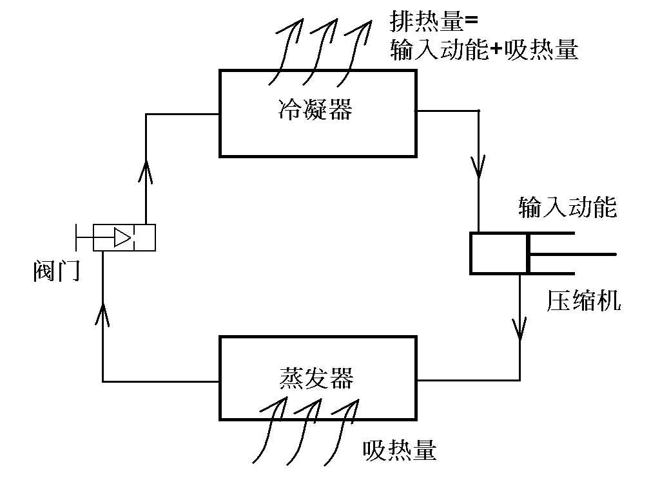
本文所主要讨论的就是研究冷凝器的进气囗温度在半密闭或密闭空间中会否因通风不良而过热，影响其散热效能。
要正确模拟上述情况，必须要了解冷凝器的基本结构及功能。冷凝器主要是风机加散热圈(condensing coil)的组合。要模拟冷凝器的散热，这两重要部份的主要工程数据是必须的。在一般的暖通空调工程上，太仔细的风机及散热圈等资料，如转速、风压、散热圈物料等是并不需要。综合过往的工程经验，以下为建议模拟冷凝器所需的各主要数据：
风机： 空气流量、进气囗及排气囗安排和面积
散热圈: 需要散发的热量
有很多不同的CFD方案能模拟冷凝器的散热，例如应用风机模型(fan model) 及散热器模型(radiator model) 。但根据过往经验，因为它们的非线性特性，收敛(convergence)速度较差。
综合多年应用FLUENT的经验，应用上述的风机及散热圈资料，从FLUENT众多的边界条件设定(boundary conditions)中，最能有效模拟冷凝器散热的方法而又有极佳的收敛特性就是使用volumetric source term。这方法除使用简单外，也能正确模拟冷凝器的热量及风机流量，而且又能确保风机中的质量恒守(mass conservation)，而这质量恒守在CFD的理论上又是十分重要。例如进气囗气温上升，冷凝器的排气温度及密度也会因废热而相应改变，但通过的质量是不变的。以下为有关的简化冷凝器CFD模型：
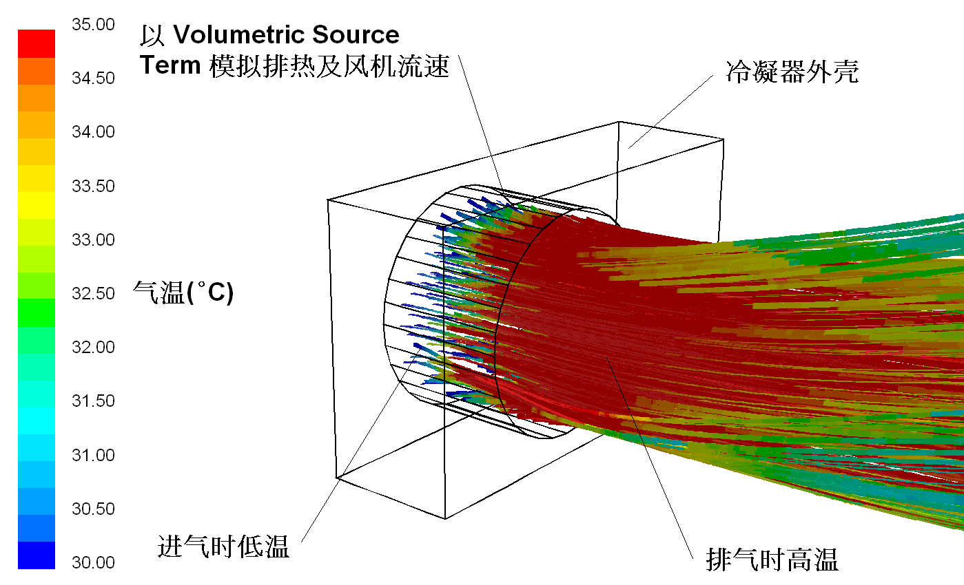
在各种CFD模拟中，收敛是得到正确结果的必然要求。除上述建议外，因为一般冷凝器的排气温度不会跟外围温度相距太大，在对流(convection) 的考虑上，建议使用Boussinesq模型代替idea gas模型作为空气密度跟温度的关系。因为Boussinesq模型是线性模型，对收敛有正面帮助。

地下铁道车站环控系统的模拟实例
世界各地在这几年有不小有关冷凝器散热通风的CFD模拟文献。特别是在地下铁道车站应用上，大量的废热要从列车的空调机冷凝器排出，而车站环控系统的排气量一般又要比冷凝器风机的风量为低，以确保车站空调负荷不会大增。所以废热有可能回流到冷凝器的进气囗，影响效能。要模拟车站中环控系统的效能，正确的冷凝器CFD模型是必须。
根据[3]在韩国汉城9号线所描述的方法，其冷凝器的CFD模型是基于固定的排气温度(49.8°C) ，及固定的进出风量。与前文所建议的模拟方法比较，这种固定的冷凝器排气温度跟实际情况有别。主要是排气温度跟冷凝器的进气温度全无关系，高或低的进气不会对排气温度有任何影响。而CFD模拟目的往往是研究冷凝器入囗的气温是否超标(一般是46°C)。所以就算是在车站环控系统排气量不足时，冷凝器的入囗气温也会因上述原因而变成合适。除在特别情况下，这种固定排气温度的冷凝器模拟方法是并不建议使用。

高层住宅大厦的室外机散热分析
现时国内外均有兴建很多高层住宅大厦。为提升生活水平，一般单位都会有几台窗囗式或分体式空调机安装在不同地方。在新式大厦中，建筑师们往住希望将冷凝器隐藏，将大厦外观美化，而这情况在使用分体式空调时更为普遍。
不当的隐藏安排会对冷凝器的散热效能有负面影响。情况较好时只是空调效能减低，较差时就是冷凝器自动卸载。而当冷凝器发生问题後才处理，又因为数量众多、安装在大厦外墙难以维修等关系，解决方案又变成十分昂贵。CFD模拟正好是工程师们一个更好的分析工具。
考虑到夏季时空调的排热需求大增，仔细分析冷凝器在夏季时的进气温度极为重要。而对一般家用空调机的设计，进气温度不应高于46°C，否则空调机的压缩机可能因冷媒压力过高而自行卸载。卸载後能否自动重置更是要因应空调机设计而有所不同。而且通风不良的空调机是非常耗电，又不能为室内提供空调，有违环保原则。因此，应用稳态模拟(steady state) 方法来分析冷凝器进气温度在盛夏时有否超标在这种应用上经已是足够。
以一地产项目作例，有超过50层的住宅，因为消防法的规要求，在其中两层建有逃生避难层。在设计初期，大部份冷凝器已安排在大厦外围，避免通风困难而影响室内机的空调效能。但在半開敞式天井中设置部份的冷凝器还是不能避免。详细的CFD模拟有助了解可能发生的冷凝器通风散热等问题。以下为这项目其中一座大厦在一般楼层中的冷凝器安排：
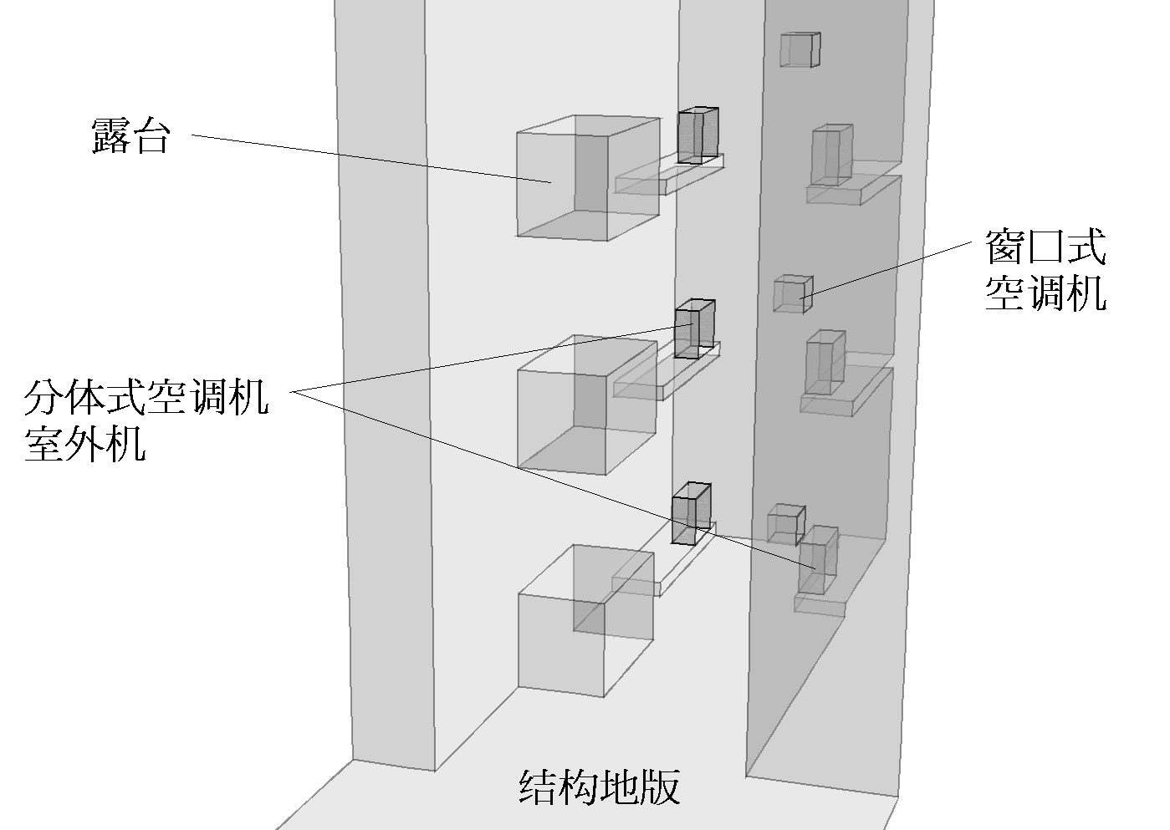
在这种模拟项目中，冷凝器的运作模式会对结果有莫大影响。考虑到全部住宅单位不会同时间使用空调，及在设计上已安排大厅及睡房的冷凝器同时安装在同一地方，进一步减低同时使用空调的可能。因此，建议使用80%冷凝器的排热量作为设计系数。而根据一般的空调机设计，冷凝器的风机风量是不变。
应用第四节所建议的冷凝器CFD模型， 以下是在室外气温33°C时无风的情况下，大厦半開敞式天井中的气温分布图：
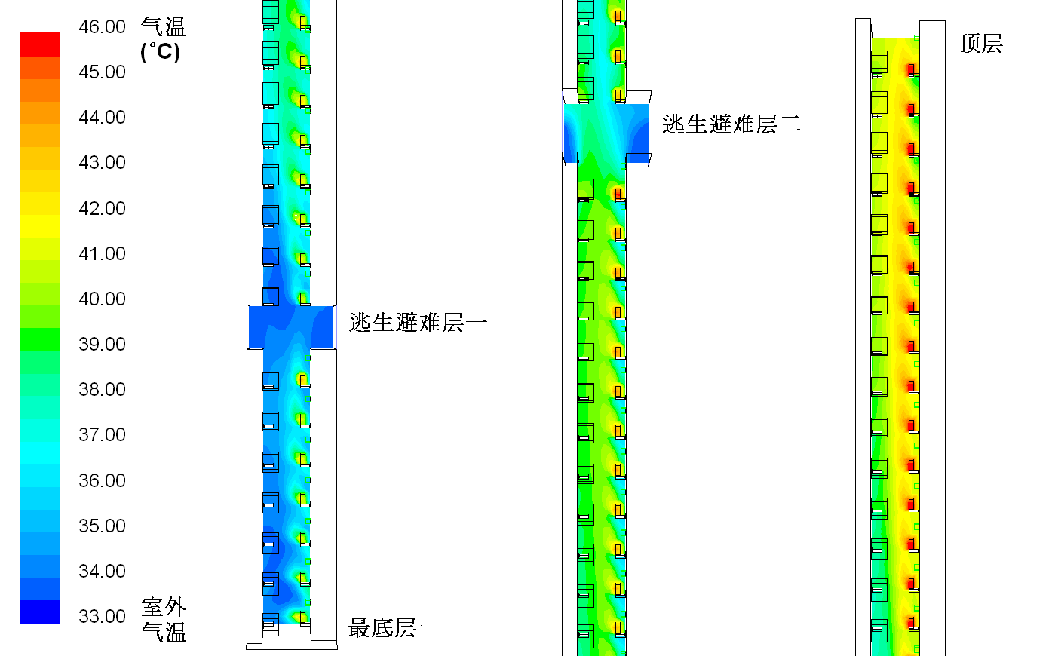
从CFD结果看出，在这种安排下，最高的冷凝器进气温度是在大厦顶层，温度约44°C，低于46°C的自行卸载温度。

地下列车冷凝器在隧道及车站中的散热动态分析
在特殊情况下，列车上的冷凝器进气温度可能因周围的环境改变而高于自行卸载温度。这种情况在地下铁道隧道阻塞时最可能发生。
当列车因阻塞等原因要停在隧道中，原有因行车而产生的纵向气流将会因风阻而渐渐消失。在隧道通风设计中，风机会用作产生纵向气流，维持车上冷凝器的正常运作，对车上乘客继续提供空调。但隧道风机的运作不是即时的。一般是要确定隧道阻塞时才开启。而在这动态情况下，慢速、改变方向等的气流变化会令冷凝器进气温度过高而令其自行卸载。以下是这隧道阻塞情况下的示意图：
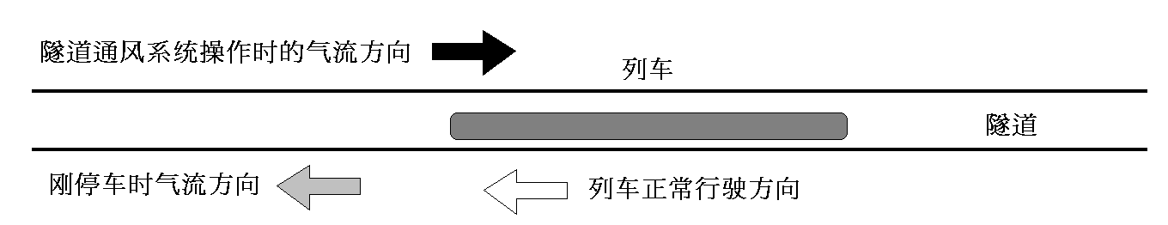
列车用冷凝器自行卸载後能否自动重置，继续自行运作，主要是因机种而异。而卸载後排热量又会相应下降，气温上升速度又会因此而降低。要模拟这种动态环境，UDF的应用是不能缺少。
在一个铁路隧道工程研究项目中，对上述列车阻塞的情况作出了详细的模拟。两种UDF已应用在这CFD模拟中，第一个是用以控制隧道流速、流向等，详情请叁考下图表：
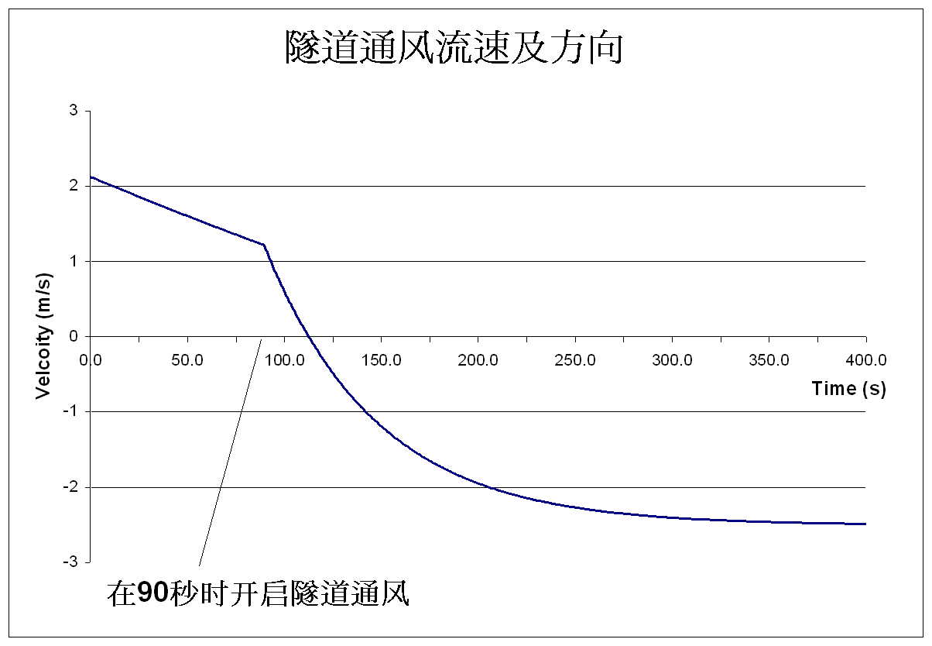
第二个UDF是控制冷凝器因应进气温度而自行部份或全部卸载、减低排热。而当气温降低时，冷凝器的排热又会回复正常。
在这工程项目中，每列列车共有十二节车箱，在每节车箱的前端及後端的车顶均设有冷凝器。以下是有关的CFD模型：
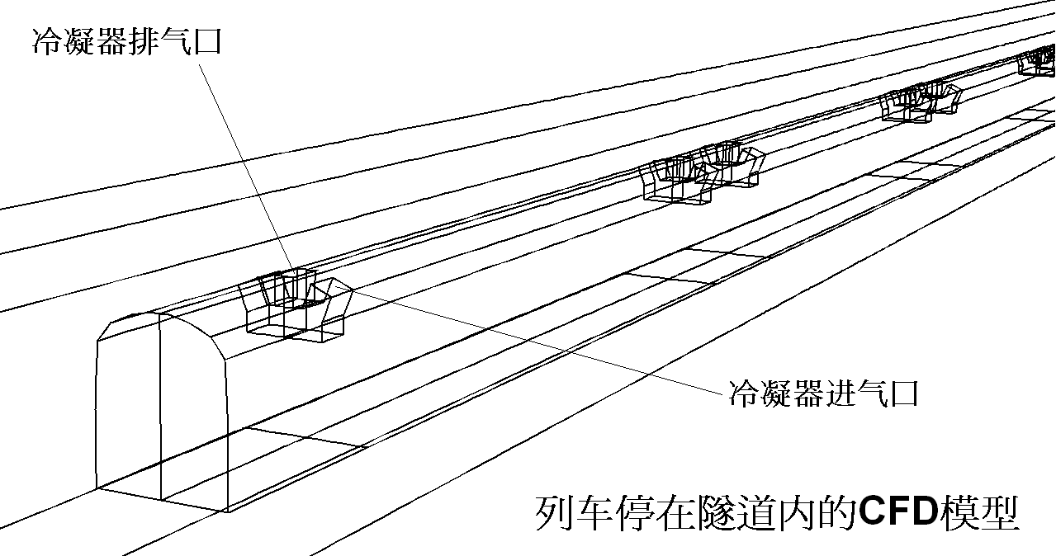
应用这种CFD模拟及UDF技术，各列车随时间的改变的冷凝器进气温度均能详细纪录，以作分析。以下图表是第一节、第六节、第十二节列车前端及後端的冷凝器进气温度：
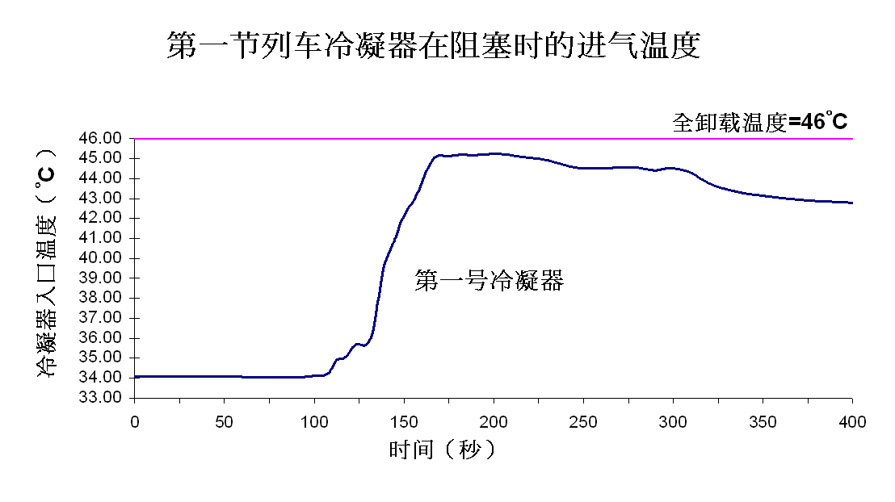
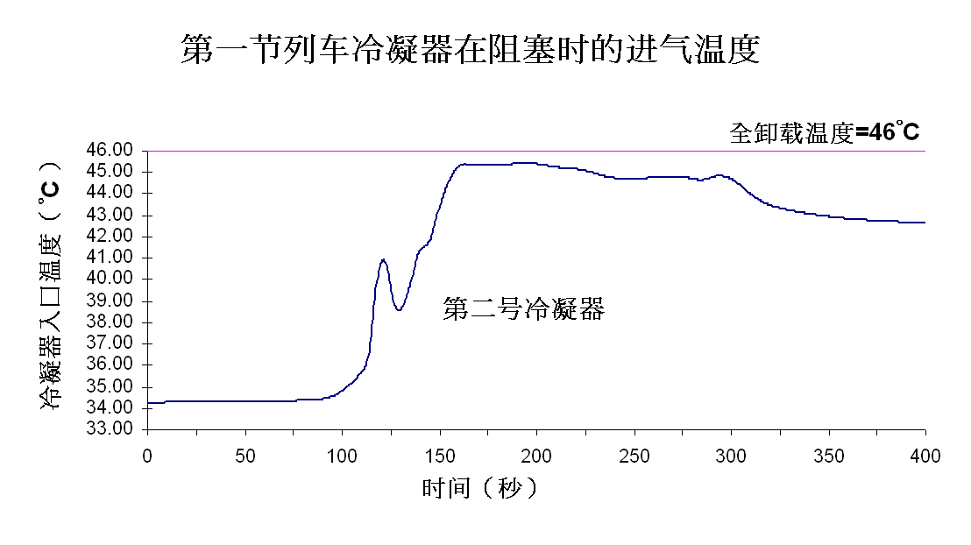
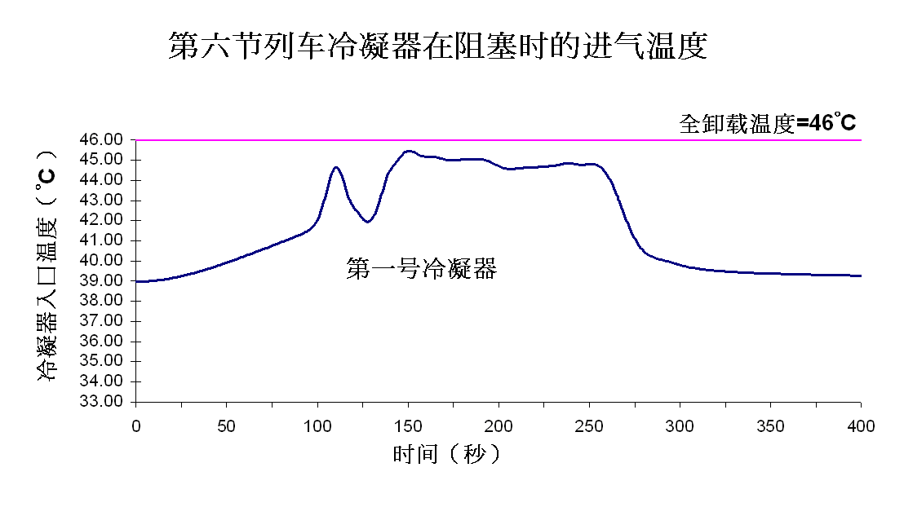
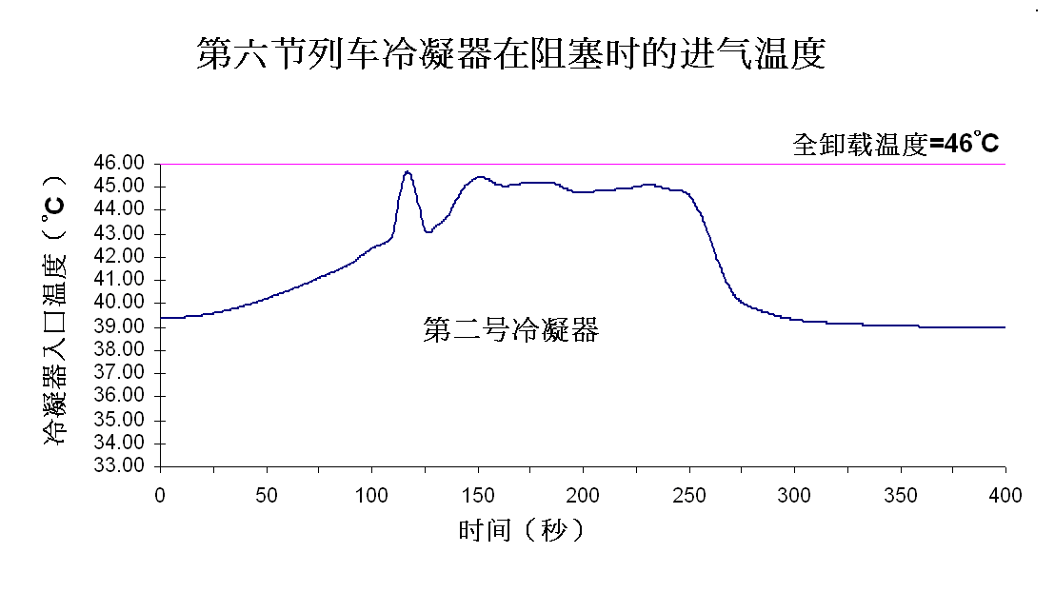
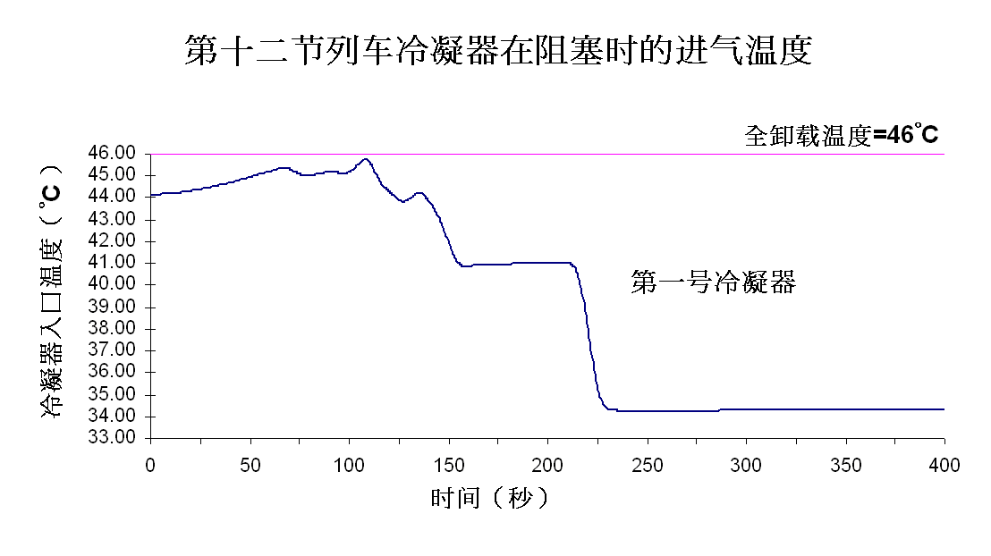
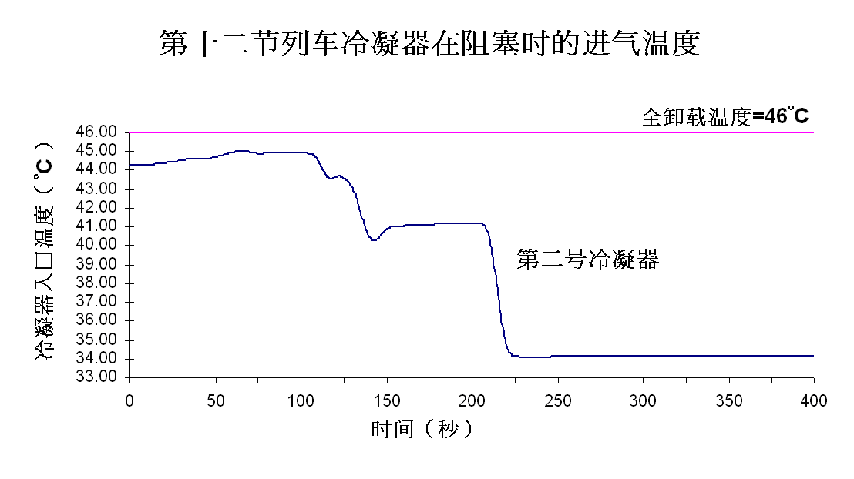
从以上模拟结果清楚得知在风速最低时(约120秒时)，在前面的列车冷凝器进气温度上升速度较快，而最後的列车又因为高温已开进行部份卸载。而当隧道通风系统开始运作後， 逆向的热风又会令中间部份的列车进行部份卸载，减少排热。这模拟结果也可以说明冷凝器卸载及自动重置在一些特殊情况下是十分重要。

总结
计算流体力学(CFD) 模拟在暖通空调系统设计上非常有应用潜力。本文只简单地介绍了CFD的其中一种较常用的范围及其模拟细节，以作分享。而应用用户定义函数(User Defined Function, UDF) 对一些较复杂的系统更是必须，例如更详细的冷凝器反应等。而CFD模拟结果在很多大型的工程项目上已经成为决定其他系统设计的重要叁数。

叁考文献
- J.D. Anderson, Computational Fluid Dynamics – The Basics with Applications, McGRAW Hill, 1995
- J.C. Tannehill, D.A. Anderson, R.H. Pletcher, Computational Fluid Mechanics and Heat Transfer, 2nd Edition, Taylor & Francis, 1997
- N Hur, C-S Won, K Jegal, C Cha, A numerical simulation of the Trackway Exhaust System (TES) for underground stations of Seoul 9th line: ventilation operation and smoke exhaust operation in case of a carriage fire, 11th International Symposium on Aerodynamics & Ventilation of Vehicle Tunnels, Luzern, Switzerland: 7-9 July 2003.

呜谢
在上述的冷凝器UFD设计应用过程中，幸得到北京海基科技发展有限公司曹京博士的全力协助，令有关研究能顺利完成。在此对曹博士的协助再次表示谢意。

